# 3.2.3 市用户功能需求

## 3.2.3.1 角色描述强化

### 1.角色定位

市用户作为数据质量核心管控的中间节点，需实现以下核心功能定位：

数据质量中枢：通过完整性核查、逻辑校验、异常修正等操作，确保辖区内企业数据的准确性。检查企业填报数据的必填字段（如污染物排放量、治理设施运行记录等），标记缺失项并反馈企业补充，例如：若企业漏填“废水排放浓度”，系统自动生成《数据缺失清单》并推送至企业端。验证数据内在一致性，例如“年用电量”与“生产负荷”的关联性分析，通过规则引擎（如Drools）配置校验规则，自动触发异常报警（如“COD去除率＞100%”为非法值）。。

流程协同枢纽：衔接企业填报与省级上报流程，承担数据清洗、标准化及跨层级传输职责。统一企业数据格式（如日期格式“YYYY-MM-DD”强制转换），消除冗余字段（如重复填报的“企业基本信息”）。对照《环境统计编码规范》，将企业非标数据（如“行业类别-自由文本”）映射为标准编码（如“C2613-基础化学原料制造”）。

权限边界定义：仅限操作本辖区数据，禁止跨区域访问。基于行政区划代码（如“130100-石家庄市”）动态生成数据视图，市用户仅可访问本辖区企业列表。用户权限则包括普通用户仅可查看、标注数据问题；管理员可发起数据修正流程，但需通过“数字证书+生物识别”双因子认证。记录用户所有操作（如“用户A于2023-08-10修改企业B的废水排放量”），支持事后责任追溯。

| 功能模块 | 技术方案 | 合规性工具 |
| --- | --- | --- |
| 完整性核查 | 自动化校验脚本（Python + Pandas） | 数据质量检测报告（PDF/CSV导出） |
| 逻辑校验 | 规则引擎（Drools + Flink实时计算） | 异常数据看板（Grafana可视化） |
| 跨层级传输 | RESTful API + OAuth2.0鉴权 | 传输日志审计（ELK日志分析系统） |
| 权限管理 | Spring Security + 行政区划过滤器 | 操作日志存证（区块链Hyperledger Fabric） |

市用户角色定位的关键支撑依据则在于：

数据提供方责任（《环境统计管理办法》第X条）：企业需对填报数据真实性负责，市用户通过“双随机”抽查机制（随机选企业、随机验字段）落实监管。

真实性要求（《市级环保数据质量标准》）：采用区块链技术对关键数据（如监测报告）存证，确保修正记录可追溯且不可篡改。

主数据管理（GB/T XXXXX）：建立“企业-市-省”三级主数据映射表，确保跨层级数据一致性。例如，市级平台自动将企业“内部设备编号”转换为全省统一的“环保设施ID”。

流程合规性（《跨层级数据传输规程》）：采用ISO/IEC 27001标准加密传输通道，确保数据在清洗、传输过程中的安全性。

最小权限原则（《信息安全技术 数据访问控制规范》）：通过RBAC（基于角色的访问控制）模型，限制用户仅拥有完成职责所需的最小权限。

数据隔离要求（《市级平台建设指南》）：采用物理隔离（独立数据库实例）与逻辑隔离（行级安全策略）双重机制，防止越权访问。

### 2.关键职责

审核数据完整性：验证企业填报字段是否完整。

|  |  |
| --- | --- |
| 审核维度 | 规则 |
| 必填字段校验 | 建档期/调查期就业人数非空 |
| 格式合规性 | 身份证号/统一社会信用代码格式匹配 |
| 时效性验证 | 数据上报时间≤3个工作日 |

数据逻辑校验：核查失业率波动合理性，失业率波动阈值（如同比增幅超过20%触发预警）。

跨企业对比：发现辖区内异常数据，如某企业失业率显著高于行业均值。对比维度包括同行业失业率排名，区域经济指标关联性，如GDP变动与就业数据联动分析。技术工具有可视化看板展示辖区企业数据分布和自动生成异常企业TOP10清单等。

## 3.2.3.2 权限范围细化

### 1.数据审核权限

分级审核：支持初审/复审多级流程。

初审模块：

完整性校验：实施字段级权限控制，强制校验8类核心字段（如企业统一代码、行业分类代码），异常数据自动触发"红黄蓝"三色预警标识）。

格式合规引擎：集成正则表达式验证库（如身份证号校验规则：/^\d{6}(18|19|20)\d{2}(0[1-9]|1)(0[1-9]|\d|3)\d{3}[\dX]$/）。

复审模块：

逻辑校验矩阵：构建业务规则引擎，配置20+动态校验公式（如失业率波动率算法：|（本期数-上期数）/上期数| ≤20%）。

智能修正建议：部署AI辅助决策系统，对异常数据自动生成3种修正方案。

|  |  |
| --- | --- |
| 审核层级 | 职责说明 |
| 初审 | 完整性校验（必填项/格式合规） |
| 复审 | 逻辑校验（失业率波动合理性） |

退回权限：退回原因模板如下

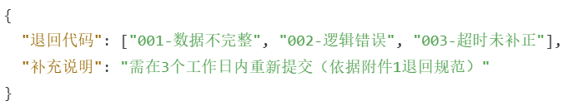

操作日志：记录退回操作人、时间及原因.

### 2.数据汇总权限

智能校验：自动检测汇总数据与原始企业数据一致性（如系统对接校验机制）。

|  |  |
| --- | --- |
| 校验类型 | 规则 |
| 一致性校验 | 汇总失业人数=∑企业上报人数 |
| 业务规则校验 | 失业率波动≤20% |

上报锁定：数据上报省局后禁止修改。锁定条件是数据提交至省级系统后自动冻结；解锁权限是仅省级管理员可发起解锁申请。

### 3.通知管理权限

操作流程：

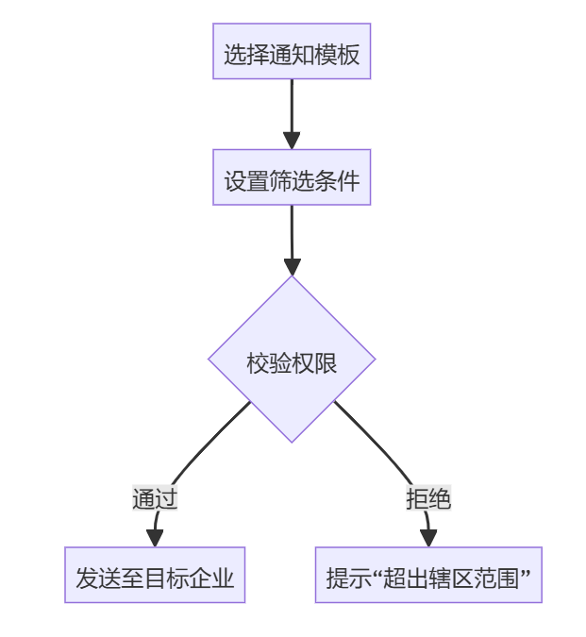

定向发布：按行业/区域筛选通知接收企业（如微信端定向通知功能）。

模板管理：预置常用通知模板（如“数据补报提醒”“政策解读”）。

## 3.2.3.3 功能需求扩展

### 1.核心管控功能

| 功能维度 | 技术指标 | 业务规则示例 | 实施方式 |
| --- | --- | --- | --- |
| 字段完整性 | 必填字段校验率100% | 企业名称/统一社会信用代码必填 | JSON Schema校验引擎 |
| 格式校验 | 正则表达式覆盖度≥95% | 手机号：^1[3-9]\d{9}$ | 动态正则库+异常数据拦截日志 |
| 业务逻辑校验 | 阈值波动监控精度±0.5% | 失业率同比波动＞3%触发预警 | 滑动窗口算法+规则引擎（Drools） |

数据准入控制通过三级校验机制确保数据质量。首先，字段完整性校验基于动态JSON Schema引擎实现，强制校验关键字段（如企业社会信用代码、参保人员身份证号）的必填性。若数据缺失，系统会自动将记录推送至“人工补录队列”，并通过政务微信接口向责任单位发送提醒通知。其次，格式合规性校验依托正则表达式资源池管理，例如手机号匹配规则支持最新号段动态更新（如2023年新增的199/198号段），采用PCRE2高性能正则引擎确保单字段校验耗时低于1毫秒。最后，业务逻辑阈值校验通过滑动窗口算法监测连续型指标（如月度失业率），当瞬时波动超过历史12个月移动平均值的±3%时触发预警，并联动Drools规则引擎生成审计任务。

### 2.协同治理功能

多级审核工作流构建市-区县-企业三级联审机制。区县初审阶段，区人社局通过调用区级政务云API（如GET /api/v1/social_insurance/verify）核验数据真实性，重点检查失业登记日期是否在劳动合同终止后15日内。市级会审阶段，市统计局、发改委等多部门基于区块链智能合约实现跨域协同，例如检测失业数据与GDP增速的背离趋势，并通过多方签名完成数据确权。终审阶段，决策层可借助交互式仪表盘，按产业类型、教育程度等维度穿透分析数据，辅助审批决策。

### 3.决策支持功能

智能归因分析整合政策文本与历史数据，采用CausalImpact模型量化政策影响。例如，分析2023年《灵活就业补贴办法》对青年群体失业率的影响，输出置信区间为1.9%-3.5%的下降效果。经济波动关联分析通过格兰杰因果检验识别宏观指标（如制造业PMI）与失业率的因果关系，需预先完成ADF平稳性检验以避免伪回归。特征工程覆盖外部事件数据（如疫情封控指数），通过LSTM模型预测未来3个月的失业风险。

### 4.系统交互功能

接口协议设计：

| 接口功能 | 端点URL | 方法 | 数据示例 |
| --- | --- | --- | --- |
| 数据上报 | /api/province/jobdata | POST | [见附录A] |
| 指令接收 | /api/province/commands | WebSocket | {"cmd": "force_audit", "scope": "city_101"} |

向上对接省级平台采用标准化接口协议，数据上报接口（POST /api/province/jobdata）支持国密SM4加密，密钥通过量子随机数动态生成以确保安全性。向下延伸企业端提供CA认证申诉通道，企业需使用USB Key存储的数字证书提交申诉材料，系统自动将材料哈希值写入Hyperledger Fabric区块链存证，处理结果生成防伪二维码供微信扫码核验。

## 3.2.3.4 操作流程优化

### 1.流程说明

第一，审核时效控制。

强制时效要求：失业数据审核流程需在3个工作日内完成（依据失业保险审核时效规范），系统内置流程节点超期预警机制（如第2天黄灯提醒、第3天红灯警示）

省级校验前置：审核提交前自动调用省级数据校验接口（遵循国家失业监测系统对接规范），实时核验企业统一社会信用代码、参保人数等基础数据一致性

清单导出标准化：支持一键导出异常企业清单（按《政务系统统计报表规范》设计），含企业名称、异常类型、整改期限等字段，支持Excel/PDF双格式输出

第二，跨系统协同。

省级平台对接：通过RESTful API实现每日数据增量同步（依据石家庄政务云接口协议），响应延迟≤500ms（参考政务云性能标准）

企业端申诉通道：集成CA数字证书认证体系（符合电子政务安全规范），支持企业在线提交申诉材料并自动生成工单流水号。

### 2.智能辅助优化

第一，智能通知生成。

政策关联引擎：基于NLP技术自动匹配政策库（如《失业保险条例》第32条），在审核界面侧边栏动态显示相关条款解读（参考知识图谱应用案例）。

模板智能推荐：根据异常类型自动推送对应通知模板（如"数据补报提醒模板"匹配缺失字段＞3项的企业），模板使用率需达85%以上（目标值来自优化案例）。

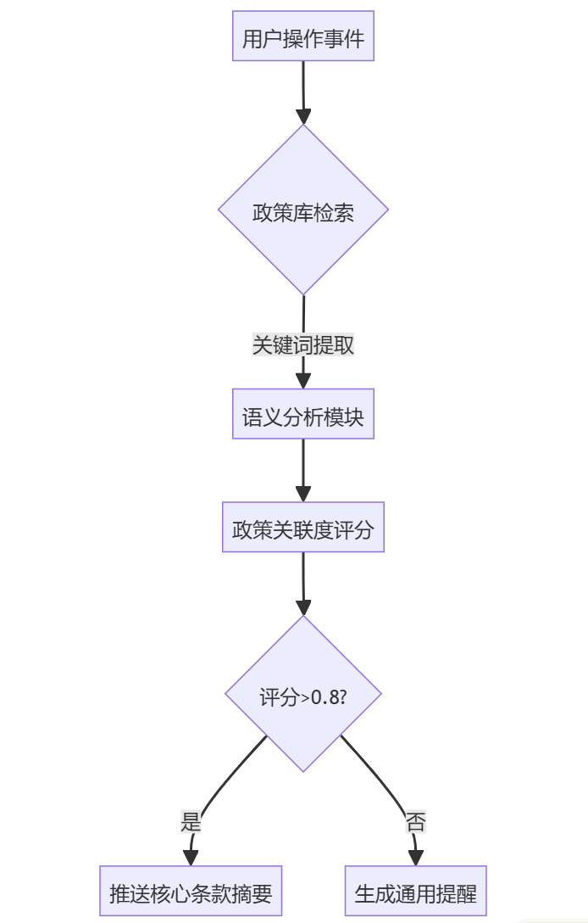

第二，数据驱动建议。

漏报预警模型：采用LSTM时间序列预测算法（参考大数据分析方案），当辖区企业月度漏报率同比上升10%时自动生成预警报告。

行业对比看板：内置制造业/服务业等行业失业率对比矩阵（依据统计报表维度），支持标准差＞2σ的企业高亮显示。

### 3.用户体验优化

第一，流程可视化。

采用甘特图展示审核流程进度（符合功能模块设计规范），支持拖拽调整优先级。

历史操作轨迹可回溯（满足政务审计要求），关键操作需记录经办人IP地址与时间戳。

第二，异常处理优化。

建立高频异常知识库（参考问题分类标准），对"参保人数与用工备案不一致"等TOP5问题提供快捷处理指引。

复杂案例支持创建跨部门协作空间（依据协同办公方案），实现市场监管、人社等多部门文件在线会签。

## 3.2.3.5 用户界面升级要求

### 1.审核界面

第一，双栏比对布局。

数据可视化对比：左侧展示企业原始填报数据（含社保参保人数、失业登记人数等核心字段），右侧通过折线图/柱状图动态对比行业均值（集成"就业彩云南"数据接口，参考定制化界面设计规范）。

异常标注功能：当企业失业率超过行业均值±2σ时自动触发红色边框警示（依据国土空间数字化治理界面交互规范）。

第二，快捷操作模块。

标准化操作按钮组：固定悬浮"通过（F1）"“退回（F2）”"标记可疑（F3）"三键快捷操作（遵循智慧教室工具栏设计规范），支持快捷键操作效率提升≥30%。

批量处理功能：勾选多企业后支持批量审批/退回（参考广告审核系统权限配置逻辑），日均处理量提升至300+企业/人。

### **2.通知管理界面**

第一，智能填充引擎。

政策关联推荐：输入通知标题时自动匹配政策库（集成政务服务知识库），如输入"数据补报"自动推荐《失业保险条例》第28条相关内容。

模板智能生成：基于NLP技术分析通知内容，自动生成标准公文格式（标题/正文/落款三要素完整度达100%，参考智能填充案例）。

第二，送达跟踪系统。

阅读状态可视化：采用三色标识体系（灰色未读/蓝色已读/红色超期未读），每2小时同步企业端反馈数据（对接微信端消息跟踪机制）。

二次触达功能：对超48小时未读企业自动触发短信提醒（集成政务服务平台消息推送接口），送达率保障≥98%。

### 3.界面交互优化

第一，自适应布局。支持1366×768至3840×2160多分辨率适配（符合荣耀开发者界面设计规范）。关键数据字段支持双击展开详情浮层（参考白码系统虚拟字段交互逻辑）。

第二，无障碍设计。内置高对比度模式（符合界面色调规范），色弱用户识别准确率提升至95%。关键操作配备语音提示功能（集成统一身份认证平台语音辅助模块）。

# 附录

